

Hamar Arbeiderparti

Årsmøte
2026

Kommunestyresalen
Hamar Rådhus
11. februar 2026
Kl. 1800

Sak 1 Åpning

Sak 2 Konstituering

Godkjenning av innkalling
Innkalling og kunngjøring av årsmøtet er gjort i henhold til vedtektene.
Innkalling ble sendt på e-post 28. desember 2025. Årsmøtet ble annonsert på FB og HA-Tavla. Sakspapirer og påminnelse på SMS er sendt i uke 5.

Styrets innstilling: Innkallingen godkjennes.

Godkjenning av dagsorden
Forslag til dagsorden:
- Åpning
- Konstituering
Godkjenning av innkalling og dagsorden
Valg av funksjonærer
- Innledning v/ Farahnaz Bahrami
- Årsberetning 2025
- Regnskap 2025
- Innkomne forslag
- Budsjett 2026
- Valg
Ordinære valg, samt valg av program- og nominasjonskomité
- Avslutning

Styrets innstilling: Dagsorden godkjennes.

Valg av funksjonærer
Styrets innstilling på møteleder: Hilde Nyutstumoen

Styrets innstilling på møtesekretær: Tord Kr. Skancke

Innstilling på to til å underskrive protokollen:

Forretningsorden refereres:
- Til å lede møtet velges en møteleder. Til å føre protokollen velges en sekretær.
- Det skal tales fra anvist sted i salen.
- Møteleder kan foreslå
- taletid og redusert taletid
- at strek settes
- Forslag skal leveres skriftlig til møteleder/sekretær.
Forslag som ikke har noen forbindelse med de sakene som er ført opp på dagsorden, kan ikke behandles.
- Alle beslutninger avgjøres med alminnelig flertall, dersom vedtektene ikke sier noe annet.
Dersom noen forlanger det, foregår avstemningen skriftlig.
- I protokollen føres hvem som har hatt ordet, forslagene, avstemmingene og de fattede vedtak.

Sak 3 Innledning om den politiske situasjonen v/ Farahnaz Bahrami
Debatt

Sak 4 Årsberetning 2025
Årsberetningene finnes som vedlegg i eget dokument.

Styrets innstilling: Årsberetningen for 2025 godkjennes.

Sak 5 Regnskap 2025
Regnskap og revisjonsberetning. Kasserer orienterer.

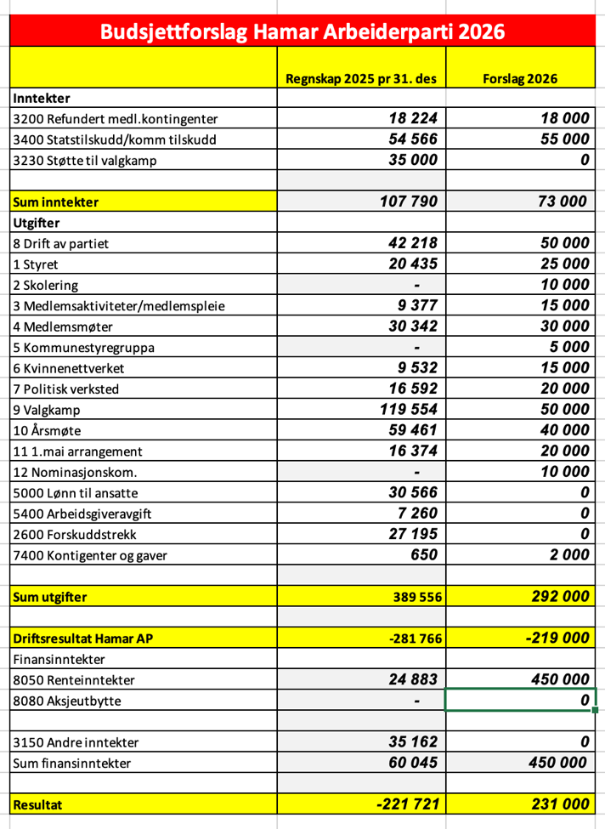
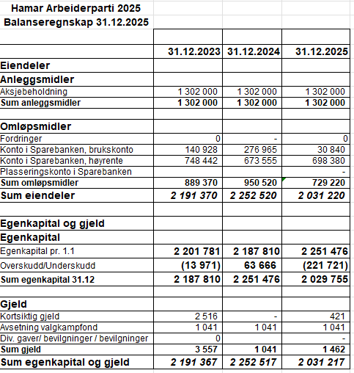

Styrets innstilling: Regnskapet for 2025 godkjennes.

Sak 6 Innkomne forslag
Det hadde ved fristens utløp 20.01.2026 kommet inn følgende forslag:

- Fra Vang Arbeiderforening:
- Etablering av Organisasjonsutvalg i Hamar Arbeiderparti
- Ny barnehage i Øvre Vang

- Fra Hamar Arbeidersamfund:
- Staten må lette presset på landets kommuner
- Fra Styret i Hamar Ap:
- Gjennomgang av vedtektene på bakgrunn av sentrale endringer.
- Dobbeltspor til Hamar

- Fra Valgkomiteen:
- Styrehonorar 2026

- Fra Hamar Arbeidersamfund kommet etter fristen, grunnet
behandling i årsmøte. Styret innstiller på at de behandles.
- Vi kan ikke vente lenge på dobbeltspor til Hamar
- «Bo trygt hjemme» reformen – mer enn teori
- Hamar Ap bør forsterke arbeidet med et nytt krematorium på Hamar
- Livssynsåpent seremonirom på Hamar
- Initiativ for å få en storkommune for Hamar, Løten og Stange
- Kommunikasjon lege – pasient
- Brannvesenet og økonomi

Alle forslag med styrets innstillinger finnes vedlagt i eget dokument.
Sak 7 Budsjett 2026
Kasserer orienterer.

Styrets innstilling: Budsjettet for 2026 godkjennes som retningsgivende.

Sak 8 Valg

Valgkomiteen i Hamar Arbeiderparti har bestått av:
Svein Hoelseth, leder
Mona C. Stormoen, medlem
Hilde Kristin Stensen, medlem
Håkon Brustad, medlem (sykemeldt)
Daniel N. Pedersen, medlem (fratrådte komiteen, kandidat)

Valgkomiteens forslag ligger vedlagt i eget dokument.
Styrets innstilling på valgkomité 2026 – 2027:
Leder Svein Hoelseth Hamar Arbeidersamfund
Medlem Mona C. Stormoen Vang Arbeiderforening
Medlem Hilde Kristin Stensen Hamar Arbeidersamfund
Medlem Håkon Brustad Vang Arbeiderforening
Medlem Oppnevnes av AUF

Styrets innstilling på Nominasjonskomité Se eget dokument

Styrets innstilling på Programkomité Se eget dokument

Sak 9 Avslutning

